***Хасанов Улугбек 102-20***

**1- masala:** mahsulotlar ro’yhatini shakillantiring va mahsulotlar soni 10 tadan kam bo’lmasin.Yangi, buyurtma degan bo'sh ro'yxat yarating va foydalanuvchidan buyurtmaga kamida 5 ta mahsulot kiritishni so'rang. Buyurtmadagi elementlarni, mahsulotlar ro'yxati bilan solishtiring va qaysi biri ro'yxatda bo'lsa yangi bor_mahsulotlar degan ruyhatga qo’shing aks holda, yuq_mahsulotlar degan ro’yxatga qo’shing.Agar yuq_mahsulotlar ro’yhati bo’sh bulsa “Barcha mahsulotlar dukonimizda bor” aks holda “Dukonimizda quydagi mahsulotlar yuq” deb ro’yhatini chiqaring.

# Хасанов Улугбек  
produkti = ['лимон', 'клубника', 'малина', 'ананас', 'персик', 'виноград', 'яблоко', 'груша', 'мандарин', 'апельсин', 'киви', 'банан', 'гранат']  
  
sklad = [] # товары доступные в магазине  
korzinka = [] # для покупки  
  
for line in produkti:  
 sklad.append(line.strip().lower())  
  
for n in range(5):  
 produkt = input('Введите produkt: ')  
 korzinka.append(produkt.lower())  
print("----------------------------\n")  
  
for zakaz in korzinka:  
 if zakaz in sklad:  
 print(f"{zakaz}: Товар доступен в магазине")  
 else: print(f'{zakaz}: Товар не доступен в магазине')

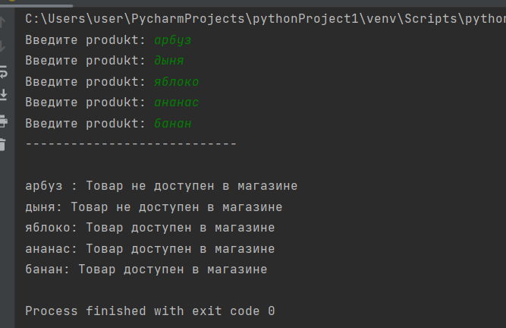

**2- Masala:** Shunday funksiya yozing siz kiritgan min max qiymatlardan shu oraliqdagi sonlar ruyhatini qaytarib bersin va shu ruyxatdan 2ga bo’linadigan manfiy sonlarni manfiy_juft ro’yhatiga, 2ga bo’linmaydiganlarni manfiy_toq ro’yhatiga joylang va 2ga bo’linadigan musbat sonlarni musbat_juft, bo’linmaydiganlarini esa musbat_toq ro’yhatiga joylang va barcha listlarni konsolga chiqaring.

def hisob(a, b):  
 musbat_toq = []  
 musbat_juft = []  
 manfiy_toq = []  
 manfiy_juft = []  
  
 if a < 0 and b > 0:  
 for x in range(a, b):  
 if x > 0:  
 if x % 2 == 0:  
 musbat_juft.append(x)  
 else:  
 musbat_toq.append(x)  
  
 elif x < 0:  
 if x % 2 == 0:  
 manfiy_juft.append(x)  
 else:  
 manfiy_toq.append(x)  
 elif a > 0:  
 for x in range(a, b):  
 if x % 2 == 0:  
 musbat_juft.append(x)  
 else:  
 musbat_toq.append(x)  
 print(  
 f'Manfiy toq sonlar: {manfiy_toq}\nManfiy juft sonlar:{manfiy_juft}\nMusbat toq sonlar: {musbat_toq}\nMusbat juft sonlar: {musbat_juft}')  
  
  
aa = int(input("*"))  
bb = int(input("*"))  
hisob(aa, bb)

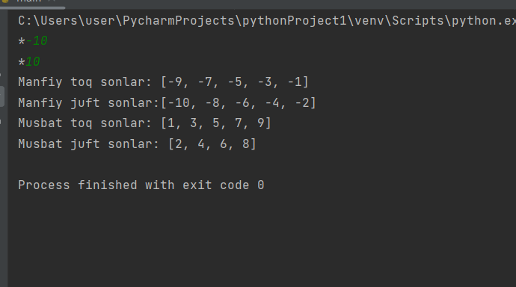

**3- masala:** Kompyuterlar degan bo’sh ro’yhat yarating va bu ro’yxatni 5 ta new_komp degan luhg’at bilan tuldiring(for tsekli yordamida va bu lug’atning ko’rinishi quydagi kabi bulishi kerak) new_comp = { ‘nomi’:None, ‘protsessor’: “intel”, ‘xotirasi’:None, ‘korpusi’:”metal”, ‘narhi’:None, ‘generation’:[ ‘i3’ , ‘i5’, ’i7’ ,’i9’ ] } (Kompyuterlar ro’yhatini chiqarib ko’ring) Va bu ro’yhatning 2 ta elementini nomi va xotirasi kalit so’zlariga qiymat sifatida “hp” va “ 1 TB” ni bering, qolgan 3ta elimentga esa nomiga “apple” va xotirasiga “2 TB” qiymatlarini bering. Agar nomi “apple” ga teng bo’lsa narhiga 1500$, aks holda 1000$ qiymatlarini bering. Va ruyhatni konsolga chiqaring.

computers = []  
new_comp = {  
 'nomi': None,  
 'protsessor': 'intel',  
 'xotirasi': None,  
 'korpusi': 'metal',  
 'narxi': None,  
 'generation': ['i3', 'i5', 'i7', 'i9']  
}  
  
for i in range(2):  
 new_comp['nomi'] = 'hp'  
 new_comp['xotirasi'] = '1tb'  
 computers.append(new_comp)  
  
for i in range(3):  
 new_comp['nomi'] = 'apple'  
 new_comp['xotirasi'] = '2tb'  
 computers.append(new_comp)  
  
for i in computers:  
 if i['nomi'] == 'hp':  
 i['narxi'] = '1000$'  
 else:  
 i['narxi'] = '1500$'  
  
print(computers)

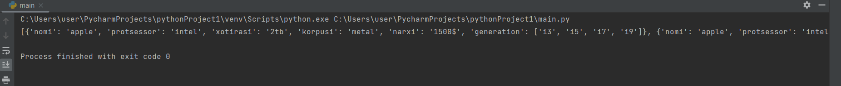

5- Masala While tseklini ichida Loginlar ruyxatini shakillantiruvchi tsikl yarating, va ha yoki yo’q diyishiga qarab whileni davom ettiring yoki tuxtating. Va bu ruyxatni alifbo tartibida tartiblang va lower() metodini qullang. Login_parol lug’atini shakillantiruvchi shunday funksiya yozingke yaratilgan ruyxatning har bir elimentini parameter sifatida qabul qilib unga parol kiritishni surasin. Va bu Login_parol lug’atini konsolga chiqaring.

def user():  
 user = {}  
 tak = input("Вы зарегистрированный пользователь? (Д/Н): ")  
 while tak.lower() == "д":  
 qs = dict(user_name='имя пользователя ', login='Логин ', parol='Парол')  
 for key, value in qs.items():  
 user[key] = input('Введите {}: '.format(value))  
 print(f'Информация о пользователе:>> {user}\n')  
 tak = input("Вы зарегистрированный пользователь? (Д/Н): ")  
 print(user)  
 return user  
  
user()  
  
programmisty = {13: {'Имя': 'Севинч', 'Фамилия': "Хамиджанова", 'Возраст': '19', 'Степень': 'Middle', 'Направление': ['Frond-end va Back-end developer','Android dev','Web-site']},  
 15: {'Имя': 'Маруфжон', 'Фамилия': 'Абдухалилов', 'Возраст': '18', 'Степень': 'Junior', 'Направление': ['Desktop developer','Database developer']},  
 104: {'Имя': 'Зухра', 'Фамилия': 'Тожиева', 'Возраст': '20', 'Степень': 'Junior', 'Направление': ['iOS','Full Stack developer','AI engineer']},  
 71: {'Имя': 'Улугбек', 'Фамилия': "Хасанов", 'Возраст': '21', 'Степень': 'Middle', 'Направление': ['Frond-end va Back-end developer','Android dev','Web-site']}}  
for d_id, d_info in programmisty.items():  
 print("\nПрограммист ID:", d_id)  
 for key in d_info: print(key + ':', d_info[key])

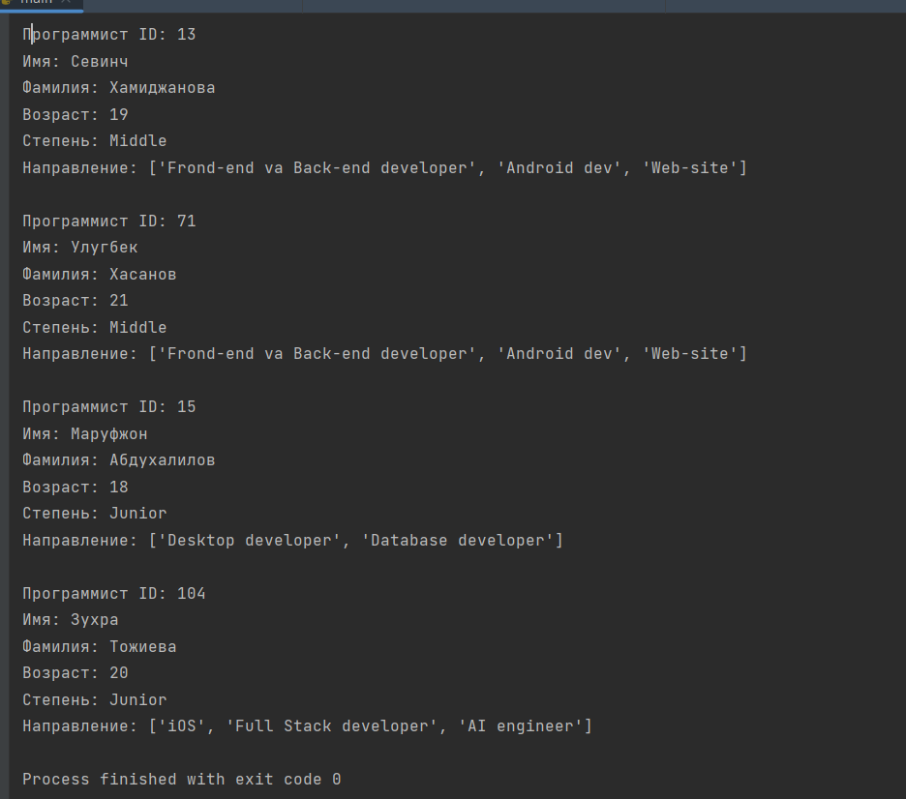

**6- Masala:** Foydalanuvchi degan Lug’at yarating uning kurinishi quydagicha Foydalanuvchilar = { 'shoxruh': {'familiya': 'Nurillayev', 'tyil': 1998, 'malumot': 'oliy', 'tillar': ['python', 'c++','Vue-js','java-script'] }, 'oybek': {'familiya': 'KHushvaktov', 'tyil': 1997, 'malumot': "oliy", 'tillar': ['html', 'css', 'js','python']}, 'shahzod': {'familiya': 'Samaridinov', 'tyil': 1995, 'malumot': "oliy", 'tillar': ['html', 'css', 'js','angular','react-js','vue-js']}, Shu lug’at ichidagi ma’lumotlarni quydagicha chiqarish kerak. Shoxruh ning malumotlari: Familiyasi: Nurillayev, tyil 1998 PYTHON C++ VUE-JS JAVA-SCRIPT Oybek ning malumotlari: Familiyasi: KHushvaktov, tyil 1997 HTML CSS JS PYTHON Lug’at barcha elimentlari shu ko’rinishda chiqishi kerak

users = {  
 'Shoxruh': {  
 'familiya': 'Nurillayev',  
 'tyil': 1998,  
 'malumot': 'oliy',  
 'tillar': ['python', 'c++', 'Vue-js', 'java-script']  
 },  
 'Oybek': {  
 'familiya': 'KHushvaktov',  
 'tyil': 1997,  
 'malumot': "oliy",  
 'tillar': ['html', 'css', 'js', 'python']  
 }  
}  
  
for i, j in users.items():  
 print(f"\n{i}ning ma'lumotlari: ")  
 print(f"Familiyasi: {j.get('familiya')},Tug'ilgan yili: {j.get('tyil')}\n" + '\n'.join(j.get('tillar')))

